La Randonnée Pédestre (source IRBMS)
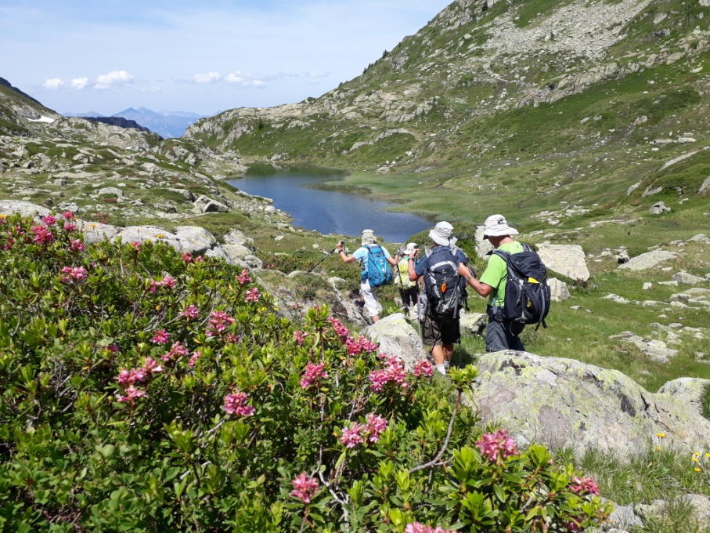

La randonnée est un loisir, permettant de découvrir la nature. La randonnée associe activité physique et /ou sport et découverte.
Sa durée est variable selon des choix propres aux participants allant de la balade de quelques heures, la randonnée avec sac à dos à la journée et à la grande randonnée de plusieurs jours avec couchage selon plusieurs solutions sont pour passer la nuit : les gîtes d’étape, les maisons d’hôtes, les amis, les hôtels, le camping ou les refuges en montagne.
camping ou les refuges en montagne.
Pour votre santé et votre bien être tout au long de l’année, réalisez 10 000 pas par jour, et équipez vous de votre podomètre.
La randonnée est une activité accessible à tous à conditions de préparer celle-ci en fonction de l’état de forme et de préparation des participants, en établissant un itinéraire et en utilisant les moyens d’orientation à votre disposition: carte, boussole, GPS, Internet, altimètre, téléphone portable et cartes de sentiers de randonnées. Les valeurs moyennes de progression sont en général de 4 à 5 km par heure, 300 m de dénivelé par heure en montée, 400 m de dénivelé par heure en descente.

Pratiquez en toute sécurité
Surveillez votre fréquence cardiaque.
Pour un randonneur et tout sportif en général la fréquence cardiaque calculée de la façon suivante : 220 – âge de la personne. Nous vous conseillons 60-65% de cette valeur pour assurer une intensité confortable soit aussi 200-âge. Vous pouvez aussi utiliser un cardiofréquencemètre. Soyez prévenant consultez votre médecin : la non contre-indication peut être relative, assortie de recommandations ou de limites indiquées par le médecin généraliste qui délivre le certificat.

Informations à l’attention du randonneur
La randonnée n’est pas une simple promenade : selon le poids du sac et votre propre poids, selon la longueur et le dénivelé de votre randonnée ainsi que la vitesse de progression, selon les conditions météorologiques, selon votre niveau d’entraînement physique, votre organisme peut être en difficulté au cours de la randonnée rendant celle-ci de plus en plus difficile.
Avant de partir, renseignez-vous sur la longueur et le dénivelé de la randonnée, sur les conditions météorologiques prévues et choisissez votre parcours, en fonction de vos capacités physiques et psychologiques du moment. N’oubliez pas enfin que si « Un jour de sentier = Huit jours de santé », il faut rappeler qu’une randonnée mal préparée peut devenir une randonnée ratée.
Boire ou randonner, faut-il choisir ? On parle beaucoup de ce qu’il faut manger pour fournir des efforts en randonnée. Très peu, par contre, sur l’hydratation ! Et pourtant, boire est essentiel ; sans eau, pas de vie ! L’eau représente environ 70% du poids du corps et ce taux doit rester le plus constant possible. Mieux vaut de boire quelques gorgées toutes les demi-heures (ou plus souvent si nécessaire), plutôt qu’une grande quantité lors de pauses moins fréquentes. Il ne faut surtout pas attendre d’avoir soif pour boire !
A la pause, bien s’hydrater avec les aliments et boissons sortis du sac. Absorber 1,5 litre de liquides au cours d’une randonnée « normale « de plusieurs heures semble un minimum raisonnable. Et le soir en arrivant, boire abondamment pour compenser le déficit quasi obligatoire de la journée, c’est essentiel. »
Source : FFR

L’insolation, le coup de chaleur ou hyperthermie d’effort
La chaleur (subie ou produite par l’effort) est la principale responsable de ce coup de chaleur qui peut avoir de très graves conséquences ; Protégez-vous du soleil, hydratez-vous ; quelques douches fraîches avec un spray et l’ombre peuvent vous sauver la vie !!
On peut considérer que ses coronaires vont bien et qu’il peut avoir une activité normale. Il va de soi qu’après l’opération, il ne reprendra sa pratique de la randonnée qu’après un entraînement très progressif et personnalisé.

Votre rythme de progression
Niveau du randonneur | Vitesse sur le plat | Vitesse en montée | Vitesse en descente
Débutant et peu entraîné | 1.5 à 2.5 km/h | 150 à 250 m/h | 300 à 400 m/h
Intermédiaire et en condition physique moyenne | 2.5 à 4.0 km/h | 250 à 350 m/h | 400 à 550 m/h
Expérimenté | +4.0 km/h | + 350 m/h | + 550 m/h

Avez-vous pensé à utiliser des bâtons de randonnée ?
Les bâtons de randonnée sont généralement télescopiques s’ajustant à la taille de l’utilisateur. La bonne canne de marche en bois peut aussi être utilisée.

Pourquoi utiliser un ou des bâtons ?
- Réduire les impacts du sol sur les articulations en limitant la fatigue articulaire.
- Sécuriser la marche en diminuant les chances de glisser et tomber.
- Protéger contre des animaux.
- Adapter son rythme à sa condition physique, réguler son rythme cardio ventilatoire.

Combien de bâton(s) ??

En Randonnée
- 0 : Si vous êtes jeunes, si la randonnée est courte sur terrain plat si vous avez besoin de vos deux mains pour prendre des photos, etc.
- 1 : Une canne c’est plus facile, un seul bâton permet plus de liberté. C’est en fonction de la difficulté de la randonnée qu’il faut choisir et aussi en fonction de son état physique et articulaire.
- 2 : Deux bâtons garantissent un équilibre et plus de stabilité. Le soulagement des contraintes et du poids du corps est plus efficace mais les mains ne sont plus libres.

Les dangers potentiels qui nous guettent !!!!

La tique
La tique se fixe à la peau par son appareil buccal pour se nourrir de sang, elle peut transmettre des maladies dont la maladie de Lyme. On la trouve partout en France. Attitude préventive : éviter les lieux de prédilection de la tique (zones boisées, touffues, les hautes herbes) pendant la période « active » (avril à novembre), portez des vêtements clairs qui couvrent le plus possible : chemises à manches longues à col boutonné, chaussettes montantes. Il est possible d’utiliser des sprays révulsifs.

Les plantes vénéneuses
Certains ficus puis donne un lait qui peut entraîner de graves brûlures (surtout aux yeux). Les baies de sureau, d’if, de chèvrefeuille, de vigne vierge ou autres lierres. Les cactus avec des épines agressives (attention aux épines qui se cassent dans la chair). Les orties qui provoquent des réactions allergisantes et des brûlures. Certains champignons représentent aussi un grand danger d’intoxication.

L’échinococcose alvéolaire
Cette maladie est liée à la présence, chez l’homme, d’œufs issus d’un parasite de la famille du tænia : l’échinocoque. C’est en mangeant des baies sauvages souillées par des déjections de renard, ou au contact de son chien, que l’homme peut être contaminé accidentellement. Il peut développer, après dix ou vingt ans d’évolution, une maladie grave touchant essentiellement le foie et les poumons. Ce document PDF « L’échinococcose alvéolaire » présente les conduites à tenir.

L’eau de boisson ou de baignade
La leptospirose est une bactérie que l’on attrape le plus souvent en eaux douces contaminées mais attention aux eaux polluées par des bactéries.

Les serpents
La vipère et les couleuvres se trouvent dans les rocailles sous les pierres, hautes herbes et au bord de l’eau. Seules les vipères sont dangereuses :
- La vipère péliade (Vipera berus) au « nord de la Loire ».
- La vipère aspic (Vipera aspis) au « sud de la Loire ».
Ce qu’il ne faut pas faire :
- Inciser la peau, sucer les plaies, mettre un garrot ou employer un Aspivenin.
Ce qu’il faut faire :
- Désinfecter la plaie lavez à l’eau et appliquez un antiseptique.
- Enlever bagues et bracelets qui peuvent faire garrot en cas d’œdème.
- Immobiliser la zone mordue. Restez calme… et consultez un médecin. Demander conseil au 112

Les guêpes et abeilles
Danger lors de piqûre chez toute personne allergique et en cas de piqûres multiples.

La rage
Le virus de la rage se trouve dans la salive de l’animal, à la fin de sa maladie. La rage se transmet à l’homme par morsure, griffure ou léchage de plaie ou de muqueuse par un animal infecté.
Les premiers signes apparaissent après quelques jours sans rien, puis on retrouve souvent des difficultés à avaler, des troubles psychiques. Il est donc urgent de ne pas attendre pour :
- Essayer de retrouver l’animal qui vous a mordu, griffé ou même léché et avertissez la gendarmerie (attention utilisez des gants ou des bâtons pour le toucher).
- Laver soigneusement et longuement à l’eau et au savon toute plaie souillée, morsure ou griffure puis consultez votre médecin en urgence ou le centre antirabique le plus proche de votre circuit.
N’hésitez pas à consulter la liste des centres antirabiques en France (Pdf, Institut Pasteur, 2016).

